恩施机场有限责任公司2025年基层副职竞聘笔试成绩及面试人员名单公告
恩施机场有限责任公司2025年基层管理人员竞聘笔试工作已结束，根据竞聘方案，各岗位取笔试成绩前6名进入面试，按笔试成绩由高到低顺序确定进入面试环节名单，笔试成绩末位同分同时进入面试.现将笔试成绩及面试人员名单公告如下：
■岗位：地面服务部副经理
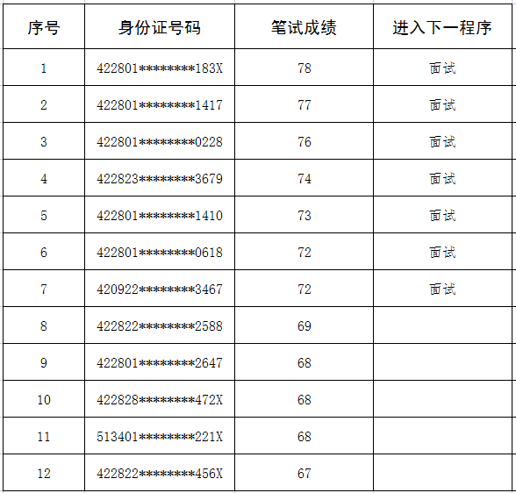

■岗位：安全检查站副站长
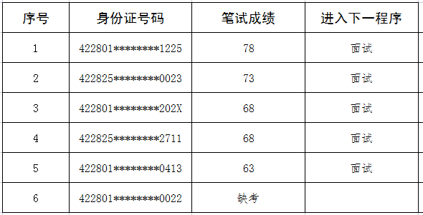
特此公告。

恩施机场有限责任公司竞聘工作办公室
2025年9月16日

